***Урок природоведения 5 класс.***

***Тема урока: Живые клетки.***

**Цель:**

1. **Изучить строение и многообразие клеток в живом организме.**
2. **Дать понятие оплодотворение.**
3. **Продолжить формирование умения учащихся работать с различными источниками информации.**

**Задачи урока:**

**I.Образовательные.**

1. Учащиеся должны понимать основы клеточного строения живых организмов;
2. Уметь различать растительные и животные клетки;
3. Знать основы цитологии – науки о клеточном строении организмов.
4. Формировать здоровый образ жизни.
5. Интегрировать валеологические знания в учебный процесс.

**II. Развивающие:**

1. Развивать умение работать с различными источниками информации.
2. Развивать устную речь.
3. Развивать интерес к предмету.
4. Развивать у учащихся интерес к собственному здоровью .

**III. Воспитательные:**

1. Воспитывать познавательный интерес;
2. Воспитывать любовь к окружающей среде.

**Оборудование:**

Таблицы «Растительная клетка»; «Животная клетка»; компьютер; мультимедийный проектор; мультимедийная презентация урока; раздаточный материал: «Живые клетки»; микроскоп; кружочки для отслеживания результативности работы учащихся; учебники; «Рабочие тетради по природоведению»; работы учащихся.

**Тип урока:** комбинированный с применением мультимедийной технологии.

**I.Структура урока:**

**II.Организационный момент…………………………1мин.**

**III.Мотивация учебной деятельности…………………1мин.**

**IV.Проверка домашнего задания. Актуализация опорных**

**знаний………………...................................................10 мин.**

**V.Физкультминутка.**

**VI.Изучение нового материала………………………..20 мин.**

**VII.Закрепление пройденного материала………………5 мин.**

**VIII.Итог урока……………………………………………..2 мин.**

**IX.Домашнее задание…………………………………….1 мин.**

**Ход урока:**

**I.Организационный момент:**

**II.Мотивация учебной деятельности:**

Как много таинственного и непознанного таит все наша планета. Не все свои тайны и загадки она нам открывает. Но мы стремимся познать тайны бытия, объяснить необъяснимое, познать неизведанное. И кто знает, может быть, вы в ближайшем будущем дадите ответы на вопросы, которые будоражат умы людей не одно столетие.

Мы начали с вами изучение темы «Жизнь на Земле». Попытались ответить на вопрос «Как развивалась жизнь на Земле», совершили увлекательное путешествие в эру динозавров, а сегодня познакомимся с удивительным открытием, сделанным более 300 лет тому назад: с клеточным строением живых организмов.

Посмотрите, как удивительно называется наша тема: «Живые клетки»

Какие же цели мы ставим сегодня на своём уроке:

1. **Изучить строение и многообразие клеток в живом организме.**
2. **Дать понятие «оплодотворения».**
3. **Продолжить формирование умения работать с различными источниками информации.**

**III. Проверка домашнего задания. Актуализация опорных знаний:**

Но,прежде чем приступить к изучению нового материала, давайте ещё раз заглянем в далёкое прошлое, когда зарождалась жизнь на нашей планете, совершим виртуальное путешествие в страну Динозаврию, посмотрим какие рисунки и поделки вы на сегодня приготовили. Давайте сразу договоримся: ответы должны быть полными.

Итак:

1. **Работа с «Рабочей тетрадью»**

стр.36. задание 2,3,4.

№2.

a)Началось развитие жизни на Земле - **3,5 млрд. лет**;

b)Пышно разрослись леса из гигантских папоротников, хвощей, плаунов **– 350 млн. лет тому назад;**

c)Начался расцвет древних пресмыкающихся – **225 млн. лет назад;**

d)Вымерли динозавры – **65 млн. лет.**

**№ 3.**

**млекопитающие**

**пресмыкающиеся**

**земноводные**

**рыбы**

**птицы**

№ 4.

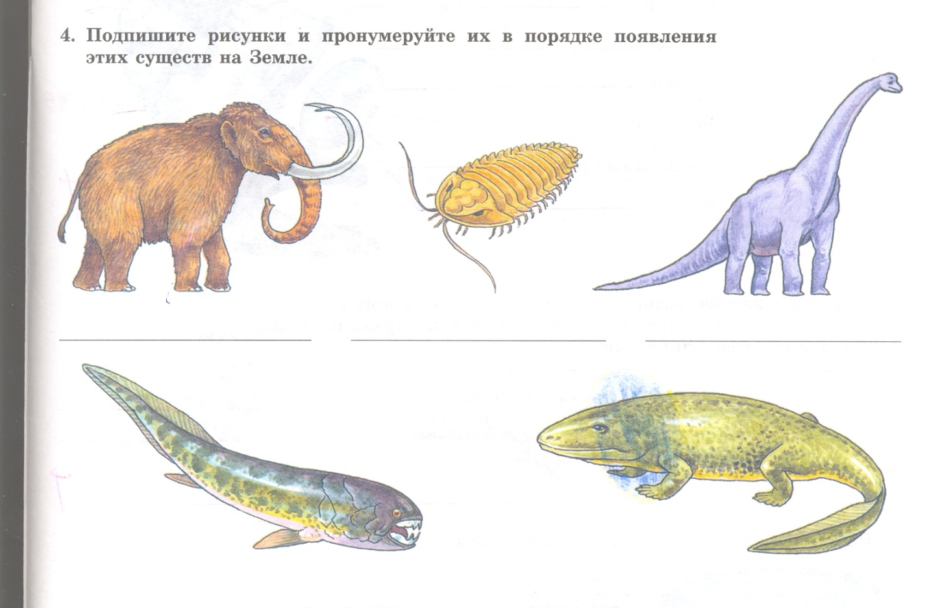

**2. Путешествие в страну «Динозаврию»**

1. Кем были динозавры? **– одна из групп древних пресмыкающихся.**
2. Как давно жили динозавры? **– 225 млн.лет.**
3. Откуда появились динозавры? **– Все животные постепенно развиваются из тех, что появились до них. Этот процесс называется эволюцией. Учёные считают, что динозавры развились из более примитивных рептилий, называемых текодонтами.**
4. Мог ли какой- нибудь из динозавров плавать или летать? – **Нет.**
5. Как динозавры или другие рептилии получили свои имена? – **Те учёные, которые находили останки динозавра давали ему имя. Иногда имя связано с образом жизни и поведения, как это представляли учёные. Некоторым динозаврам давали имя по названию места, где были впервые найдены их останки.**
6. Что ели динозавры? – **хищники и травоядные.**
7. Чем хищники отличались от травоядных? – **зубами. У хищников – острые, для разрывания и пережёвывания мяса, у травоядных – ровные плоские – для перемалывания, перетирания пищи.**
8. Как динозавры дрались? – **Хищники – острые зубы и когти, травоядные – пластины –стегозавр, костяная шишка – анкилозавр, головой – пачифалозавр, острые рога – трицератопс, броня – анкилозавр .**
9. Какой динозавр самый большой? **– Ультразавр.**
10. Все ли динозавры были большими **– нет!**
11. Почему вымерли динозавры? – **причин много: интенсивная деятельность вулканов- задохнулись, или – ледниковый период – погибли.**

**3. Фотогаллерея – « Узнай меня?»**

1. **Я самый крупный хищник, когда- либо живший. Я – огромен и свиреп, но мои передние конечности были крошечными по сравнению с моим остальным телом. – Тиранозавр.**
2. **Я живу в море. Я похож на дельфина и плаваю как он. Я рептилия, а не млекопитающее. Я не откладываю яиц, но рожаю живых детёнышей.- Ихтиозавр.**
3. **У меня длинная шея. Я живу в море и ем рыбу. Иногда ловлю птерозавров в воздухе, но боюсь акул. – Эласмозавр.**
4. **Я травоядное животное, со специальной бронёй. Пластины, идущие вниз по моей спине, сохраняют тепло моего тела и охраняют меня. Мой игольчатый хвост – смертельное оружие. - Стегозавр.**

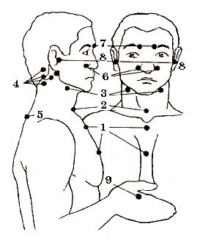**IV. Физкультминутка:**

* + **Глазная гимнастика;**
  + **точечный массаж:**

**V. Изучение нового материала:**

**Как вы думаете, что общего у всех живых организмов?**

1. **Они состоят из клеток.**
2. **Это произошло более 300 лет назад. Английский учёный Роберт Гук, рассматривал под микроскопом тонкий срез бутылочной пробки, сделанной из коры пробкового дуба. Что же он увидел?**
3. **Он увидел, что пробка состоит из множества маленьких полостей, камер, которые он назвал – клетками. Вскоре было установлено, что и другие части растений состоят из клеток. Более того, было обнаружено, что из клеток построены тела животных и человека.**

**Давайте посмотрим, как выглядел микроскоп Гука – работа с учебником, стр.102**

**А вот так выглядит микроскоп, с которым мы будем работать в дальнейшем на уроке. (Показываю микроскоп).**

**3. Если бы смогли совершить путешествие внутрь самых различных организмов, то выяснили бы следующее:**

**- Живые организмы состоят из клеток.**

**- Каждая клетка имеет три главные части:**

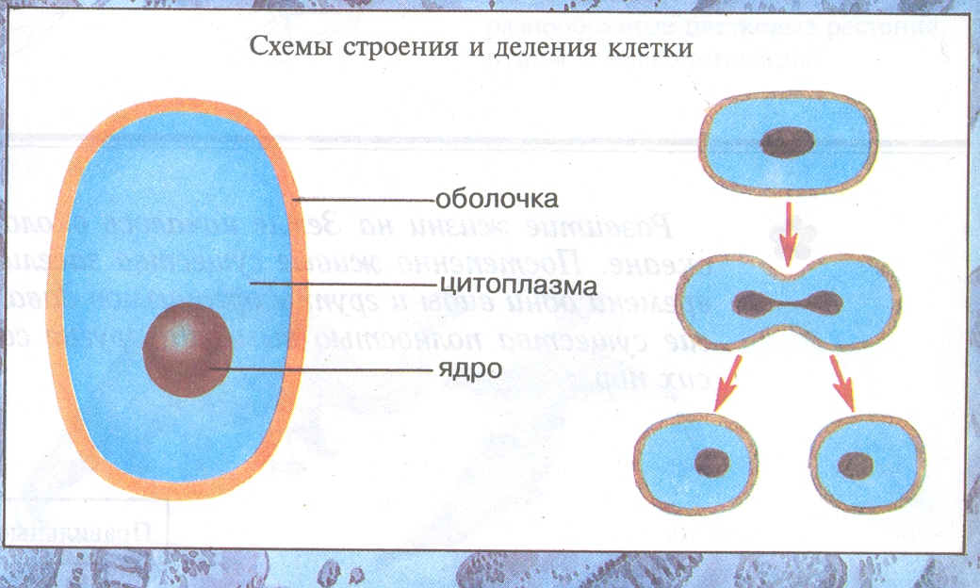

Оболочка одевает клетку,

Цитоплазма – жидкая, составляет основное содержание клетки;

Ядро - небольшое плотное тельце - где храниться наследственная информация (беседа о наследственных болезнях)

**- Наши клетки живые. Они дышат, питаются, растут… и делятся. Из одной клетки получается две, затем каждая снова делиться, благодаря этому организм растёт.**

**- И, наконец, в организме чаще всего бывает много разновидностей клеток. Они отличаются по форме, размерам, ролям, которые они выполняют в организме.** Давайте с ними познакомимся:

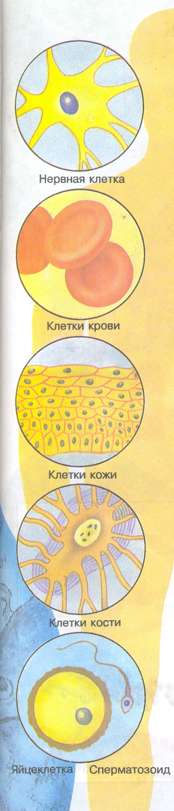

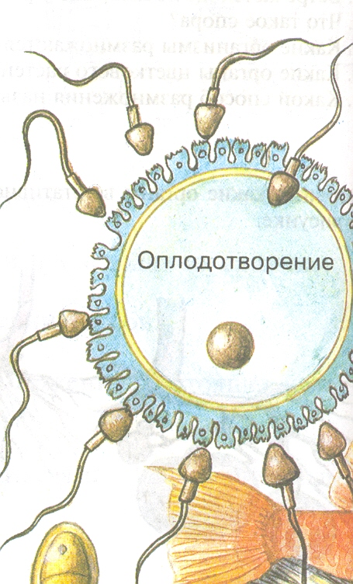

- В организме человека примерно 200 разновидностей клеток, а их общее количество – 100 000 000 000 000 (100 трлн.)

**Посмотрите на карточки, которые лежат у вас на партах:**

найдите клеточки, с которыми мы уже познакомились , покажите и назовите их?

Вы видите, что на этих рисунках есть еще клеточки, о которых мы ещё не говорили. Это растительные клетки: - клетки листьев (зелёные)

- клетки стебля (коричневые)

- клетки корня (желтовато коричневые.)

**Работа с плакатами.**

Напрашивается вывод, что бываю клетки растительные и животные. Посмотрите на плакаты и подумайте, чем они отличаются? **Строением.**

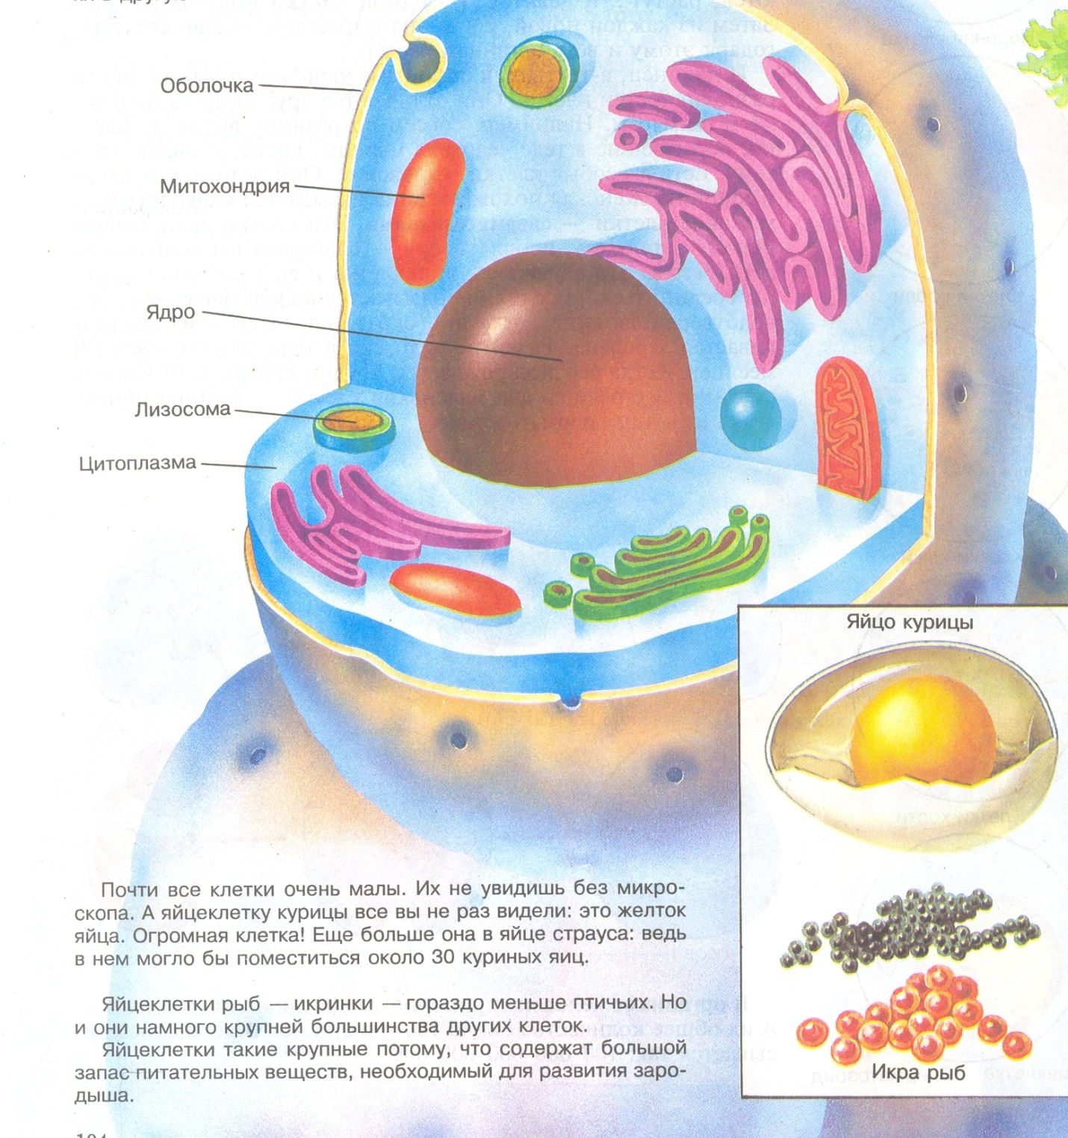Более сложное строение у животной клетки. Те органы , которые вы видите на плакатах, называются органоидами, т.е. «подобные органам.

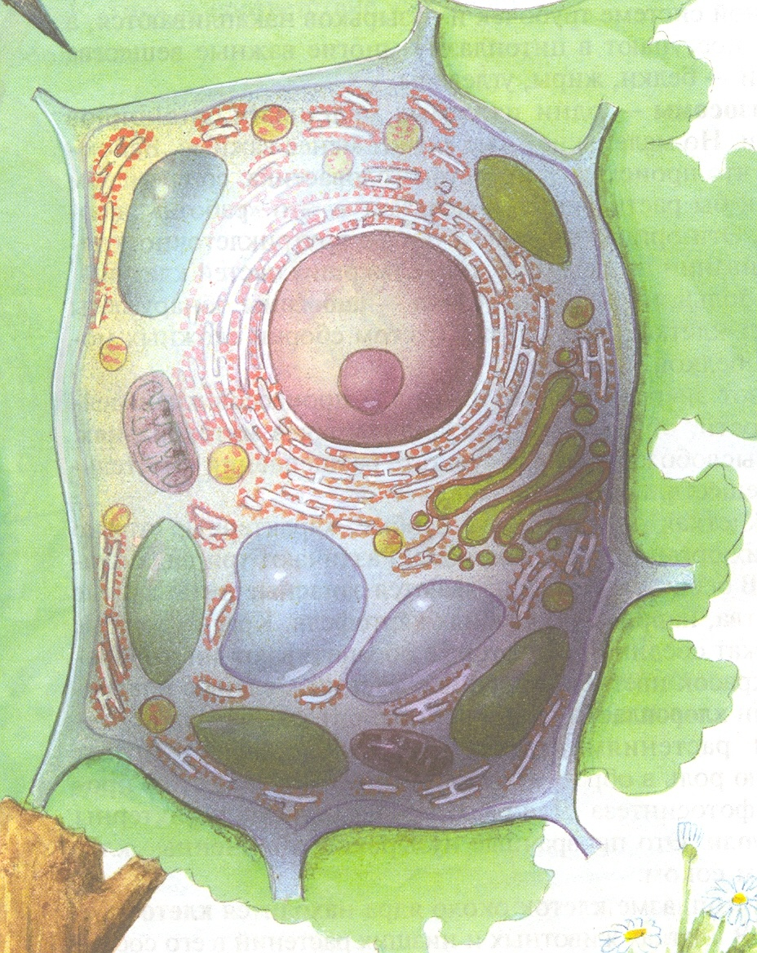

фотосинтез – на свету происходит образование питательных веществ, выделение кислорода

Но вспомните, ребята, клеточки наши живые, но всё живое болеет и умирает, как вы думаете почему?

**Неправильно питаются, дышат грязным воздухом, пьют грязную воду, не хватает воды, воздуха и т. д.**

Правильно, вспомните, что произойдёт с растениями, если их не поливать?

Так какой вывод напрашивается?

**За клеточками нужно следить, ухаживать, правильно питаться.**

**VI. Закрепление пройденного материала:**

* **Давайте, с вами подведём итог, что же нового мы с вами узнали на уроке?**
* **Все живые организмы состоят из клеток.**
* **Клетки разных организмов отличатся по размерам и форме.**
* **Форма клетки зависит от функции, которую она выполняет.**
* **Клетка – живая.**

**Работа с учебником. стр. 106.**

* + - **Проверьте свои знания.**
    - **Что изображено на рисунках?**

**VII. Итог урока.**

**VII Д.з, стр.102-107, Р.Т. стр. 38 зад. 2-6**